Nome ___________________________________________________________

Data ____________________________________________________________

1. Completa.
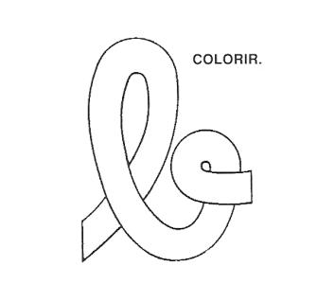
b _____ _____ ______ _____ _____ _____

b _____ _____ ______ _____ _____ _____

b _____ _____ ______ _____ _____ _____
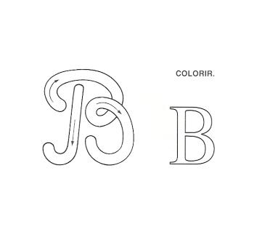

B _____ _____ ______ _____ _____ _____

B _____ _____ ______ _____ _____ _____

B _____ _____ ______ _____ _____ _____

2. Lê e copia.

O pai bebeu água.
Ele bebeu numa bonita caneca.
Ele levou o bebé à avó.
A avó bebeu água do seu copo.
________________________________________________________________________________________________________________________________________________________________________________________________________________________________________________________________________________________________________________________________
3. Observa as figuras. Por baixo de cada uma escreve o seu nome.
___________________ | ____________________ | ____________________
___________________ | ___________________ | ____________________

4. Ordena a frase.
bola é A bonita. muito

________________________________________________________________

5. Inventa uma frase.

_______________________________________________

